“继往开来，星火相传”——粉冶院心助会2019届竞选大会顺利举行

6月5日晚上，粉末冶金研究院大学生朋辈心理互助会2019届竞选大会于三一大楼409顺利举行。出席此次竞选大会的有粉冶院研究生辅导员许琛、16级本科生辅导员贺猛，粉冶院心助会全体成员，以及其他竞选的同学。粉冶院心助会会长任瑞峰主持了本次竞选大会。

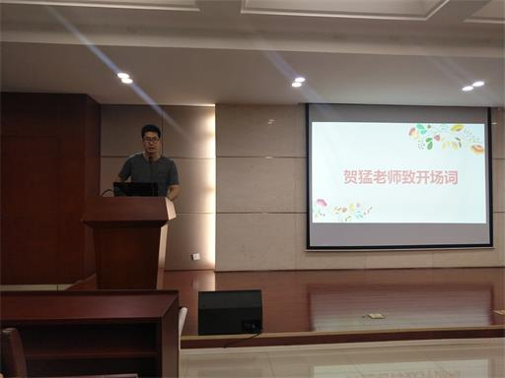

竞选大会第一项，粉冶院心助会2018届指导老师贺猛致开场词。首先他表达了对2018届粉冶院心助会全体成员一年的辛勤工作与付出的感谢，接着结合自己的成长经历，他鼓励大家要积极并且勇于承担学生工作，通过学生工作使自己进步与成长，最后他表示希望粉冶院心助会能够蓬勃发展、欣欣向荣。

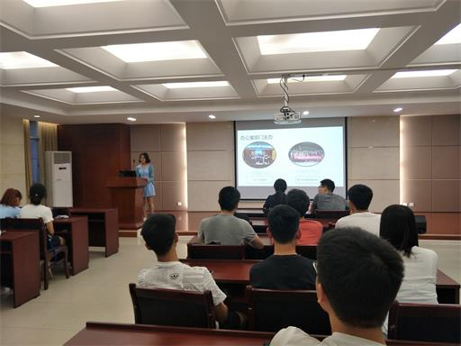

竞选大会第二项，竞选人员发表演讲。各位竞选人进行了PPT展示与讲解，展示的内容包括自己曾经参与的工作，对未来的规划等。他们个个意气风发，大谈自己对于心理健康工作的独到见解，表示希望大家信任他们能够在职位上干出好成绩。

竞选大会第三项，粉冶院心助会2019届指导老师许琛讲话。许琛老师作为新一届心助会的指导老师，首先向大家做了自我介绍，其次强调了几点对大家日后工作的要求，最后希望能和新一届心助会成员携手努力，共同进步。

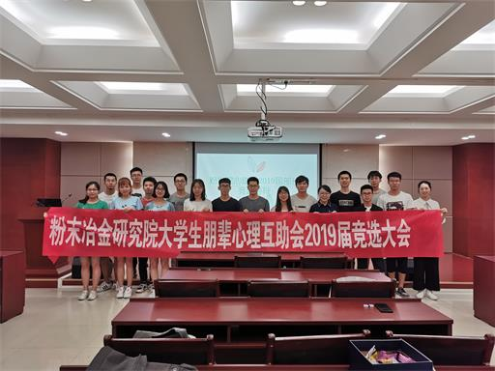

最后，与会人员全体合影留念，此次竞选大会圆满结束！

指导老师：贺猛